‘जीवेत् शरदः शतम’!

सुदिनं सुदिनं जन्मदिनं तव,
“भवतु मंगलं जन्मदिनं तव,
भवतु मंगलं जन्मदिनं”|
माननीय श्री/श्रीमती << name >>स.न.वि.वि.

असं म्हणतात; जीवनावर विचाराचे अधिराज्य चालते. पण याच विचाराला विवेकाची जोड देऊन पक्षाचे ध्येय, धोरण, मूल्ये समाजात..., जनमाणसात रुजविण्याचे कार्य आपण समर्पित भावनेने..., सातत्याने करीत आहात. हे महनीय कार्य अभिनंदनीय आहे...! वंदनीय आहे...!!!
आपल्या देशाचे पंतप्रधान आदरणीय नरेन्द्रजी मोदी म्हणतात...,
" समाजकी सेवा करने का मौका, हमे समाज ऋण चुकानेका मौका देता है"।
आपल्या स्वभावातच असणारी 'समाजसेवेची वृत्ती' वृद्धिंगत होवो...! त्या करिता परमेश्वर आपणास ‘दीर्घ आरोग्य' प्रदान करो....! सौख्य, समृद्धी, यश, कीर्ती लाभो....! या प्रार्थनेसह आपणास वाढदिवसाच्या अनंत..., उदंड, मनस्वी
हार्दिक शुभेच्छा !
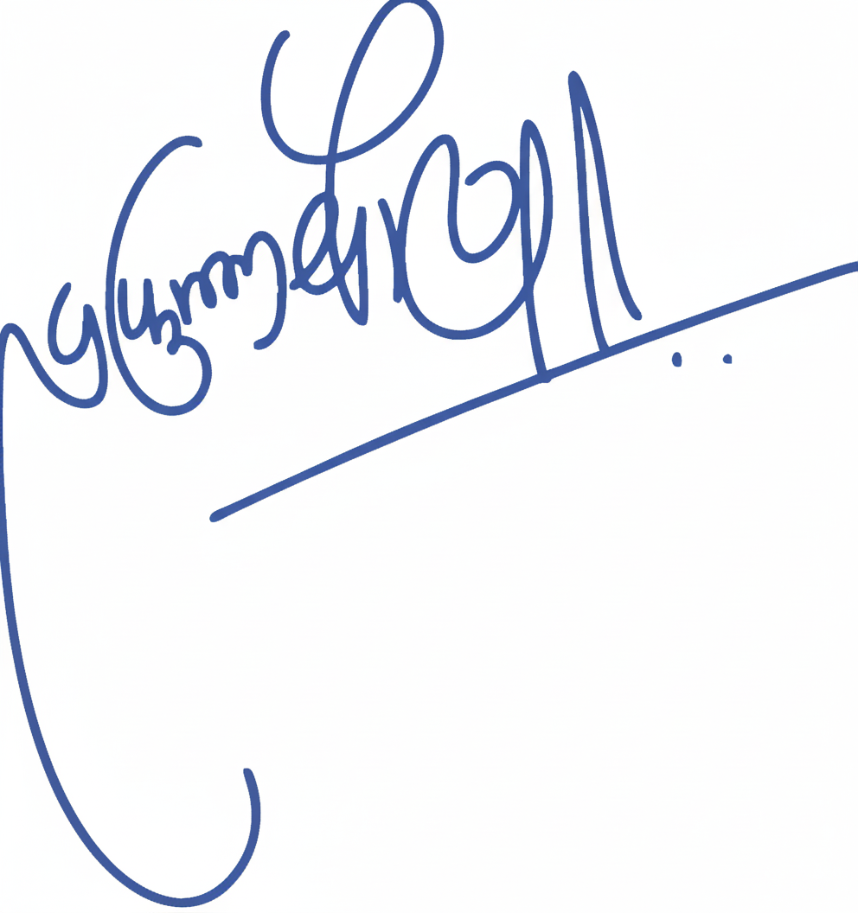
ॲड. प्रफुल्ल चौहान
जिल्हाध्यक्ष, भाजपा, यवतमाळ

